Chapitre 1
Suites numériques

Comportement d’une suite

Monotonie
Définitions :
On dit qu’une suite (u_{n}) définie sur ℕ est :
- croissante si et seulement si, pour tout entier naturel n, u_{n+1} ⩾ u_{n}.
- décroissante si et seulement si, pour tout entier naturel n, u_{n+1} ⩽ u_{n}.
Une suite (u_{n}) est dite monotone lorsqu’elle est croissante ou décroissante.

Remarques :
Trois méthodes permettent l’étude de la monotonie d’une suite,
- Méthode algébrique : elle consiste à comparer directement u_{n} et u_{n+1}.
  - Soit en étudiant le signe de la différence u_{n+1} – u_{n}.
  - Soit en comparant le quotient à 1 si, pour tout entier naturel u_{n} ⩾ 0.
- Méthode fonctionnelle : elle s’applique aux suites définies par une formule explicite de la forme u_{n} = f(n) (f étant une fonction).
Elle consiste à étudier le sens de variation du f sur [0 ; + ∞ [. Le sens de variation de (u_{n}) s’en déduit.
- Raisonnement par récurrence : elle s’applique aux suites définies par une relation de récurrence de la forme u_{n+1} = f(u_{n}).
Elle consiste à démontrer qu’une des propriétés P(n) : u_{n+1} ⩽ u_{n} ou P(n) : u_{n+1} ⩾ u_{n} est vraie pour tout entier n.

Exemples :
- Soit la suite (u_{n}) définie sur ℕ par u_{n} = 2 n² + n + 5.
On a :

car , d’où pour tout n ∈ ℕ.
Donc (u_{n}) est strictement croissante.
Comme la fonction f définie par f(x) = 2 x² + x + 5 sur ℝ⁺.
- Soit la suite (v_{n}) définie sur ℕ par
On a .
D’où pour tout n ∈ ℕ.
Donc est strictement décroissante.
Contrairement à la fonction f définie par : x x – 2 qui est croissante sur ℝ.

Suites bornées
Définitions :
Soit M et m deux nombres réels. On dit que la suite (u_{n}) est :
- majorée par M si, pour tout n ∈ ℕ, u_{n} ⩽ M. M est appelé un majorant de (u_{n}).
- minorée par m si, pour tout n ∈ ℕ, u_{n} ⩾ m. m est appelé un minorant de (u_{n}).
- bornée si elle est à la fois majorée et minorée.

Remarques :
- Une suite majorée admet une infinité de majorants. En effet, si M est un majorant de (u_{n}), tous les réels supérieurs à M sont également des majorants de (u_{n}). De même, une suite minorée admet une infinité de minorants,
- Toute suite croissante est minorée par son premier terme et toute suite décroissante est majorée par son premier terme.

Exemples :
- Soit la suite (u_{n}), définie pour tout n ⩾ 1, par . Pour tout n ∈ ℕ*, .
Cette suite est donc minorée par 0, mais aussi par tout réel négatif.
- Soit la suite (u_{n}), définie pour tout n ⩾ 0, par . Pour tout n ∈ ℕ, n² ⩾ 0.
Cette suite est donc minorée par 0, qui est, en plus, le minimum de la suite, car il est atteint au rang 0.

Représentation graphique d’une suite bornée :
- Sur la droite numérique :  tous les nombres sont compris entre m et M. | 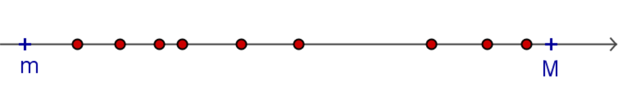
- Dans le plan :  tous les points de coordonnées sont situés entre les droites d’équations et . | 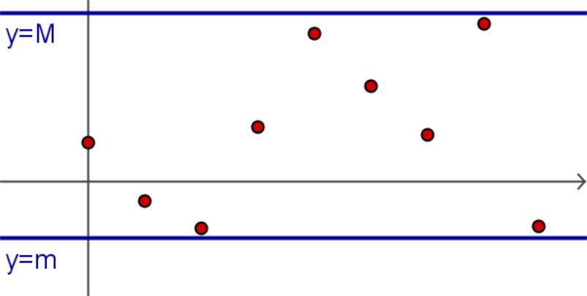

Limites finies

Définitions et propriétés
Définition :
Soit une suite (u_{n}) et un réel l .
On dit que (u_{n}) tend vers l quand n tend vers +∞ si tout intervalle ouvert I contenant l (aussi « petit » soit-il) contient tous les termes u_{n} à partir d’un certain rang n₀.

Exemple :
La suite (u_{n}) représentée ci-dessous semble avoir une limite l . Autrement dit, on peut trouver une valeur de n₀ pour laquelle les termes de la suite sont aussi proches que l’on veut de l .
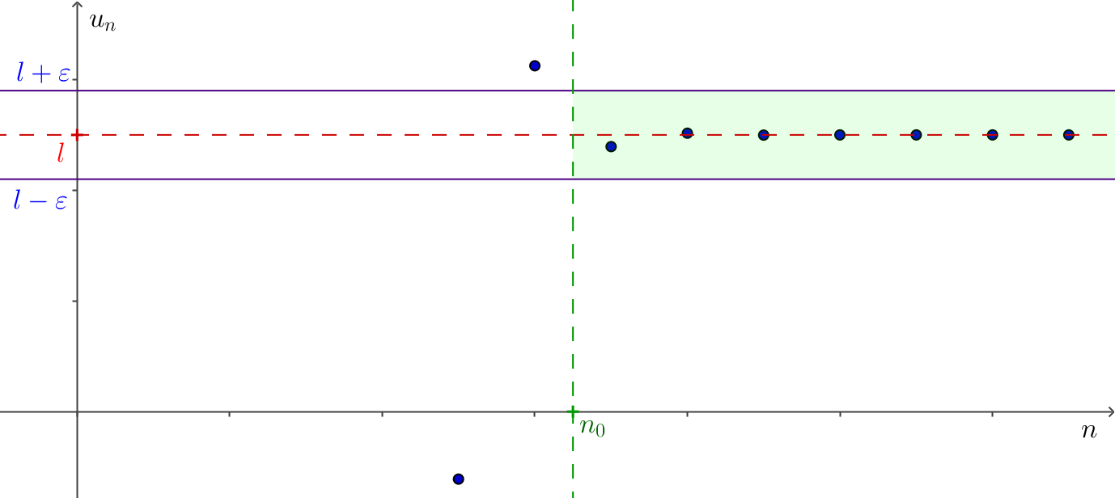
Remarque :
Pour tout réel ε > 0, on peut trouver un rang n₀ tel que, pour tout entier n ⩾ n₀ , on a :
l – ε < u_{n} < l + ε soit encore u_{n} ∈] l – ε ; l + ε [, soit encore | u_{n} – l | < ε.

Propriété :
Si une suite (u_{n}) a une limite finie l quand n tend vers +∞, cette limite est unique.
On la note = l .

Démonstration :
Supposons que (u_{n}) admette deux limites l et l ' avec l < l ' :
- contient tous les termes à partir du rang .
- contient tous les termes à partir du rang .
Pour n plus grand que et , appartiendrait à la fois aux deux intervalles qui sont disjoints.
C’est impossible donc ne peut pas admettre deux limites finies distinctes.

Définitions :
- Une suite convergente est une suite qui a pour limite un nombre réel l . On dit aussi que la suite converge vers l .
- Une suite divergente est une suite qui ne converge pas.

Remarques :
- Si (u_{n}) converge vers l , les suites , , convergent aussi vers l .
- Une suite convergente est bornée.

Limites des suites usuelles
Propriétés :

- Pour tout p ∈ ℕ*, les suites convergent vers 0.

- Pour tout réel q tel que , la suite géométrique converge vers 0.

Algorithme :
Déterminer le rang à partir duquel pour
n ← 0
Tant que faire
n ←
Fin Tant que

Calculatrice :
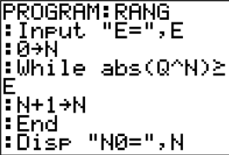  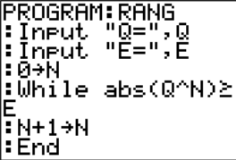 | 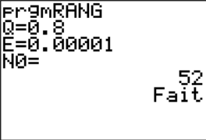 | 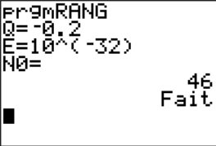

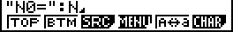  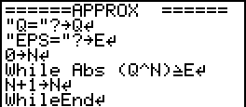 | 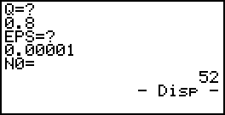 | 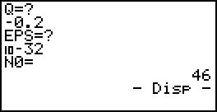

Suites divergentes

Limite infinie
Définition :
Une suite (u_{n}) a pour limite +∞ lorsque, pour tout réel A, l’intervalle de la forme contient tous les termes u_{n} à partir d’un certain rang.
Autrement dit, pour tout réel A, on peut trouver un rang n₀ tel que, pour tout entier n ⩾ n₀, on a :
u_{n} ⩾ A.
On le note .

Exemple :  La suite (u_{n}) représentée ci-contre semble avoir pour limite + ∞.  En effet pour un réel A choisi, on peut déterminer le rang n₀ à partir duquel tous les termes sont supérieurs ou égaux à A. | 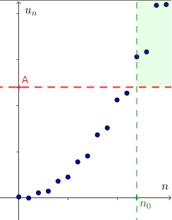

Remarques :
- Lorsque on dit que la suite (u_{n}) diverge vers +∞.
- Concrètement, les termes deviennent aussi grands qu’on le souhaite à partir d’un certain rang.
- De la même façon :
u_{n} tend vers -∞ quand n tend vers +∞ si tout intervalle de la forme contient tous les termes u_{n} à partir d’un certain rang n₀.
On le note .

Limites des suites usuelles
Propriété :
Les suites , , , … , , où p ∈ ℕ*, ont pour limite +∞.

Démonstration :
Soit A un réel. Comme A est destiné à être aussi grand que l'on veut, on suppose .
Alors dès que , on a .
Donc , , , … , appartiennent à dès que . Ils ont donc pour limite +∞ quand n tend vers +∞.

Propriété :
Les suites géométriques où q > 1 divergent vers +∞.
Donc, pour q réel tel que ,

Démonstration :
Soit . Posons où .
Préliminaire : montrons par récurrence que pour tout , .
- Initialisation :
Pour , et donc l'inégalité est vérifiée pour .
- Hérédité :
Soit tel que . Montrons que .
et donc .
Soit , d'où .
Comme et , .
Ainsi .
- Conclusion :
Pour tout , .
Soit A un réel. Dès que on aura et donc .
La suite c’est-à-dire la suite a donc pour limite +∞.

Suites sans limite
Une suite n’a pas forcément de limite. On dit également qu’elle diverge.

Exemples :
- La suite définie sur ℕ, par est divergente.
En effet, un intervalle contenant 1 mais pas -1 ne contiendrait qu’un terme sur deux de la suite et ne répondrait donc pas à la définition de la limite d’une suite.
- La suite définie sur ℕ, par est divergente.
En effet les termes de la suite se répartissent uniformément dans l'intervalle .
La suite n’a donc pas de limite.

Opérations sur les limites
Soit (u_{n}) et (v_{n}) deux suites. Soit l et l ' deux réels.

Somme de deux suites
Si | l | l | l | +∞ | –∞ | +∞
et | l ' | +∞ | –∞ | +∞ | –∞ | –∞
alors | l + l ' | +∞ | –∞ | +∞ | –∞ | On ne peut pas conclure directement

Remarque :
Dans le cas où l’on ne peut pas conclure, on dit que l’on a une forme indéterminée.

Produit de deux suites
Si | l | l > 0  ou +∞ | l < 0  ou -∞ | l > 0  ou +∞ | l < 0  ou –∞ | 0
et | l ' | +∞ | +∞ | –∞ | –∞ | +∞ ou –∞
alors | l l ' | +∞ | –∞ | –∞ | +∞ | On ne peut pas conclure directement

Quotient de deux suites
On suppose que pour tout entier n, .
Cas où la suite u est positive à partir d’un certain rang.
Si | l | l | 0 | l > 0  ou +∞ | l > 0  ou +∞ | +∞ | +∞
et | l '≠0 | +∞ ou –∞ | 0 | 0 avec | 0 avec | l ' ≠0 | +∞  ou –∞
alors | l  l' | 0 | On ne peut pas conclure directement | +∞ | –∞ | +∞  si l ' > 0 | On ne peut pas conclure directement
 |  |  |  |  |  | -∞  si l ' < 0 | On ne peut pas conclure directement

Dans le cas où la suite u est négative à partir d’un certain rang, on construit un tableau analogue en utilisant la règle des signes.

Exemples :
Soit les suites et définies sur ℕ, par et
- Pour la suite , on a et par produit et somme .
Par quotient, on obtient .
- Pour la suite , on est dans un cas où on ne peut pas conclure directement.
En effet, on ajoute une suite qui tend vers +∞ () à une suite qui tend vers –∞
().
En factorisant par n et en simplifiant, on a
Or et par quotient puis somme =1.
Par produit, on obtient .

Propriétés sur les limites

Détermination de limites par comparaison
Propriétés :
Soit deux suites et et un entier naturel tels que pour tout entier , .
- Théorème de minoration :
Si alors
- Théorème de majoration :
Si alors

Démonstration :
On suppose que .
On cherche à démontrer que tout intervalle de la forme contient toutes les valeurs de à partir d’un certain rang.
Soit un réel. Comme , l’intervalle contient tous les à partir d’un rang p : pour tout , .
Alors pour tout entier , on a , c’est-à-dire ∈.
On en déduit : .
La démonstration du théorème de majoration est analogue.
Exemple :  Soit la suite définie sur ℕ, par .  Pour tout entier n, , donc .  Or , donc d’après le théorème de minoration :  . | 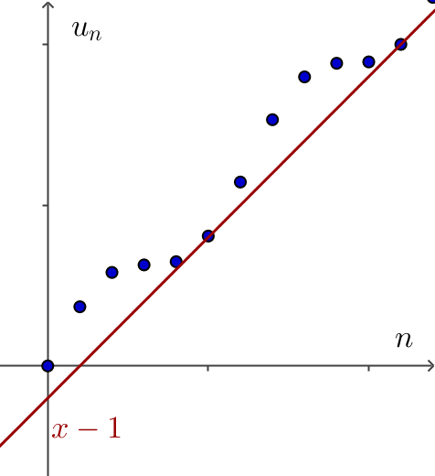

Théorème des gendarmes :
On considère trois suites , et .
Soit un entier et un réel l .
On suppose que pour tout entier : .
Si les suites et convergent vers la même limite l , alors la suite converge également vers l .

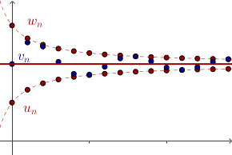
Démonstration :
Soit I un intervalle contenant l . On veut démontrer que cet intervalle contient tous les termes de la suite (v_{n}) à partir d’un certain rang .
On utilise les hypothèses :
- (u_{n}) tend vers l , donc I contient tous les termes de la suite (u_{n}) à partir d’un certain rang .
- (w_{n}) tend vers l , donc I contient tous les termes de la suite (w_{n}) partir d’un certain rang .
- à, partir d’un certain rang .
Soit .
contient donc tous les termes des suites et à partir du rang .
Et pour tout .
Ce raisonnement s’applique pour n’importe quel intervalle ouvert I contenant l , la suite tend donc vers l .
Remarques :
- Ce théorème permet de montrer que la suite a une limite et de connaître cette limite.
- On en déduit que si |u_{n}- l| ⩽ v_{n} à partir d’un certain rang avec alors = l .

Convergence monotone
Propriété :
Soit une suite convergeant vers un réel l .
Si la suite est croissante, alors la suite est majorée par l .
Donc, pour tout entier n, l .

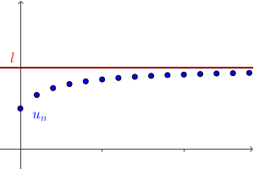
Démonstration :
On raisonne par l’absurde : on suppose qu’il existe un entier tel que l .
- Comme la suite est croissante, pour tout , l.
- L’intervalle ] l – 1 ; [ est un intervalle ouvert qui contient l .
Comme la suite converge vers l, il existe un rang tel que pour tout ,
∈] l – 1 ;[.
Ainsi pour tout entier , .
Alors, pour tout entier , on a et .
On aboutit à une contradiction, et l’hypothèse initiale est donc fausse.
On en déduit que pour tout entier n, l .

Propriété :
Une suite qui converge est bornée.

Démonstration :
Soit la suite et sa limite l .
Tout intervalle ouvert contenant l contient donc tous les termes de la suite à partir d’un certain rang.
L’intervalle ] l – 1 ; l +1[ contient tous les termes de la suite à partir d’un certain rang .
On raisonne par disjonction de cas.
- Si , nous venons de voir que est bornée par l – 1 et l +1.
- Si , nous avons un nombre fini de termes.
Il s’agit des termes de l’ensemble . Comme il y a un nombre fini de termes, il y a un plus grand et un plus petit élément parmi eux.
Notre ensemble est donc borné.
La suite est donc bornée dans les deux cas, c’est-à-dire pour les rangs inférieurs à et à partir du rang , donc la suite est bornée.

Exemple :
La suite définie sur ℕ, par converge vers -5 et est bornée par -5 et -3,5.

Remarques :
- La réciproque du théorème est fausse.
Par exemple, la suite définie sur ℕ par est bornée mais elle diverge.
- Une suite non bornée est divergente.
Par exemple, la suite définie sur ℕ par n’est pas bornée, donc elle diverge.

Théorème de convergence monotone (admis) :
- Si une suite est croissante et majorée, alors elle converge.
- Si une suite est décroissante et minorée, alors elle converge.

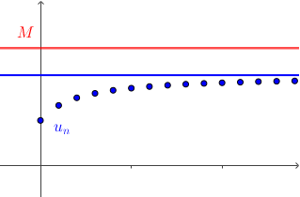
Remarque :
Ce théorème ne donne pas la valeur de la limite de la suite, mais seulement son existence et un majorant (ou minorant) de la limite.

Exemple :
La suite définie sur ℕ, par est positive, donc minorée par 0, et décroissante.
Par conséquent est une suite convergente.

Propriétés :
- Si une suite est croissante et non majorée, alors elle tend vers +∞.
- Si une suite est décroissante et non minorée, alors elle tend vers –∞.

Démonstration :
Soit une suite non majorée, donc pour tout ∈ℝ, il existe un rang ∈ℕ tel que .
Comme est croissante, pour tout entier , on a et donc .
Ce qui signifie que, pour tout ∈ℝ, tous les termes de la suite sont dans l’intervalle à partir d’un certain rang. Donc, par définition, .
La deuxième proposition se démontre de la même façon.

Remarque :
Une suite croissante est :
- soit majorée et convergente
- soit non majorée et divergente vers +∞.

